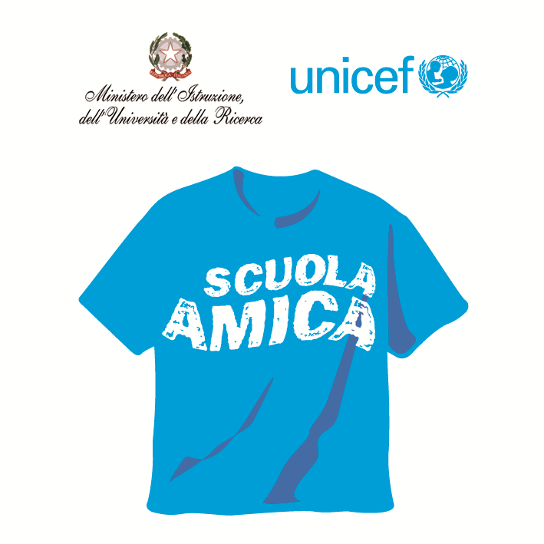
Ministero dell’Istruzione dell’Università e della Ricerca




Istituto Comprensivo “Bozzini – Fasani”
Via Raffaello - 71036 LUCERA

Convenzione Internazionale ONU dei Diritti dell’Infanzia: 20 novembre 1989
ratificata dallo Stato Italiano con la L . 176 del 27 Maggio 1991
________________________________________________________________________________________________________________________________________________________________

Circolare n. 62

Ai docenti
Scuola Secondaria 1° grado

Al DSGA

Oggetto: Incontro Dipartimenti Disciplinari gennaio 2015.

I dipartimenti disciplinari si incontreranno giovedì 22 gennaio prossimo dalle ore 16,00 alle ore 18,00 per discutere e deliberare sul seguente Ordine del giorno:
1. Verifica percorsi didattici nelle classi parallele.
2. Organizzazione verifiche formative a conclusione del percorso programmato.
3. Programmazione attività relative all'art. 2 della Convenzione ONU sui diritti dell'infanzia e dell'adolescenza.

DIPARTIMENTO | COMPOSIZIONE
Italiano/Storia/Geografia | Docenti di Italiano  Docenti di Storia  Docenti di Geografia  Sostegno (più dipartimenti)
Matematica/Scienze/Tecnologia/  Educazione Fisica | Docenti di Matematica  Docenti di Scienze  Docenti di Tecnologia  Docenti di Educazione Fisica
Lingue Comunitarie | Docenti di Inglese  Docenti di Francese
Educazioni | Docenti di Arte e immagine  Docenti di Musica  Docenti di Strumento Musicale

Ogni dipartimento stilerà un verbale della seduta in formato cartaceo e file da consegnare a questo ufficio.
Si sollecita, inoltre, ogni dipartimento a consegnare i verbali degli incontri precedenti.
Il Dirigente Scolastico
Lucera, 12/01/2015 prof. Mario Tibelli

